Procedury bezpieczeństwa na terenie
Zespole Placówek Oświatowych
im. kard. Stefana Wyszyńskiego w Kadzidle
w okresie pandemii Covid-19
- obowiązujące od dn. 18.01.2021r.
Podstawa prawna:
- Wytyczne z GIS, MEN, MZ dla publicznych i niepublicznych szkół i placówek od 11 stycznia 2021
- Wytyczne z GIS, MEN, MZ dla publicznych i niepublicznych szkół i placówek od 1 września 2020
- Rozporządzenie Ministra Edukacji Narodowej z dnia 20 marca 2020 r. w sprawie szczególnych rozwiązań w okresie czasowego ograniczenia funkcjonowania jednostek systemu oświaty w związku z zapobieganiem, przeciwdziałaniem i zwalczaniem COVID-19 (Dz.U. 2020 poz. 493)
- Rozporządzenie Ministra Edukacji Narodowej i Sportu z dnia 31 grudnia 2002 r. w sprawie bezpieczeństwa i higieny w publicznych i niepublicznych szkołach i placówkach (Dz.U. z 2003r. Nr 6, poz. 69 z późn. zm.).
- Rozporządzenie Ministra Pracy i Polityki Socjalnej z dnia 26 września 1997 r. w sprawie ogólnych przepisów bhp (Dz. U. 2003 nr 169 poz. 1650 z późn. zm.).
Podstawowym celem wdrażanych procedur jest:
- zapewnienie bezpieczeństwa pracownikom oraz uczniom pozostającym pod opieką szkoły;
- uniknięcie zakażenia przez osoby z zewnątrz;
- zmniejszenie liczby kontaktów na terenie szkoły, celem umożliwienia identyfikacji pracowników, którzy będą podlegać kwarantannie w przypadku potwierdzonego zakażenia.
W związku z powyższym przez okres obowiązywania na terenie Polski stanu epidemii dyrektor Zespołu Placówek Oświatowych im. kard. Stefana Wyszyńskiego w Kadzidle obliguje do stosowania poniższych procedur wszystkich pracowników, uczniów, opiekunów uczniów i osób przebywających na terenie szkoły
- Procedury ograniczającej rozpowszechnianie się wirusa
- Procedury zapobiegawczej – przy podejrzeniu wystąpienia zakażenia u pracownika
- Procedury zapobiegawczej – przy podejrzeniu wystąpienia zakażenia u osoby pozostającej pod opieką placówki.

Ad 1. Procedura ograniczająca rozpowszechnianie wirusa – organizacja zajęć w szkole/przedszkolu.
- Zapewnia się pracownikom Szkoły/Przedszkola środki ochrony indywidualnej – maseczki, (ewentualnie przyłbice), jednorazowe rękawiczki wedle potrzeby.
- Do pracy może przyjść pracownik bez żadnych objawów chorobowych (kaszel, gorączka, duszności). W przypadku pojawienia się niepokojących objawów pracownik informuje telefonicznie Dyrektora szkoły o zaistniałej sytuacji, kontaktuje się ze stacją sanitarno-epidemiologiczną oraz oddziałem zakaźnym i postępuje według zaleceń, jakie wydano.
- Do szkoły/przedszkola może uczęszczać uczeń/dziecko bez objawów chorobowych sugerujących infekcję dróg oddechowych oraz gdy domownicy nie przebywają na kwarantannie lub w izolacji w warunkach domowych lub w izolacji.
- Uczniowie mogą być przyprowadzani do szkoły i z niej odbierani przez opiekunów bez objawów chorobowych sugerujących infekcję dróg oddechowych. W drodze do i ze szkoły/przedszkola uczniowie/dzieci przestrzegają aktualnych przepisów prawa dotyczących zachowania w przestrzeni publicznej.
- Rodzice dziecka mają obowiązek zaopatrzyć dziecko w indywidualną osłonę nosa i ust do zastosowania w przestrzeni wspólnej szkoły oraz w przestrzeni publicznej – zgodnie z aktualnymi przepisami prawa.
- Przy wejściu do budynku szkoły/przedszkola zamieszczono informację o obowiązku dezynfekowania rąk oraz instrukcję użycia środka dezynfekującego. Wszyscy wchodzący do budynku szkoły/przedszkola są zobligowani do dezynfekcji rąk. Dezynfekcję nadzoruje nauczyciel dyżurujący/wyznaczony pracownik przedszkolny. (Zał. nr 1)
- Przy wejściu do szkoły/przedszkola umieszczono numery telefonów do właściwej miejscowo powiatowej stacji sanitarno-epidemiologicznej, oddziału zakaźnego szpitala i służb medycznych.
- Rodzice/Opiekunowie przychodzący do szkoły w celu załatwienia spraw związanych z funkcjonowaniem dziecka w szkole (np.: kontakt z dyrektorem, wychowawcą, pedagogiem szkolnym itp.) zgłaszają się do sekretariatu szkoły w budynku głównym (wejście od szczytu szkoły, od strony parkingu) z zachowaniem zasad bezpieczeństwa sanitarnego (obowiązkowe: maseczka, dezynfekcja rąk, dystans społeczny)
- Rodzice/Opiekunowie odprowadzający/odbierający uczniów/dzieci mogą wchodzić do przestrzeni wspólnej szkoły/przedszkola, nie dalej niż do drzwi wejściowych, zachowując zasady:
a) 1 opiekun z dzieckiem/dziećmi,
b) dystansu od kolejnego opiekuna z dzieckiem/dziećmi min. 1,5 m,
c) dystansu od pracowników szkoły/przedszkola min. 1,5 m,
d) Opiekunowie w przypadku złej pogody mogą przebywać najdalej w holu/przedsionku przy wejściu
do szkoły/przedszkola.
e) W sytuacjach wyjątkowych (w okresie adaptacyjnym, przy płaczącym dziecku itp.), przy zachowaniu przepisów związanych z bezpieczeństwem, opiekunowie, za zgodą nauczyciela lub dyżurującego przy wejściu pracownika obsługi mogą odprowadzić dziecko do przestrzeni wspólnej szkoły/przedszkola (szatni/korytarza/holu/sali lekcyjnej).
f) Dopuszcza się również obecność Rodziców/Opiekunów w przestrzeni wspólnej szkoły podczas wywiadówek, zebrań, dni otwartych, uroczystości i innych umówionych wcześniej spotkań z dyrekcją /wychowawcą /nauczycielem. (z zachowaniem zasad bezpieczeństwa sanitarnego)
f) Rodzice/Opiekunowie powinni przestrzegać obowiązujących przepisów prawa związanych
z bezpieczeństwem zdrowotnym obywateli (m.in. stosować środki ochronne: osłona ust i nosa, rękawiczki jednorazowe lub dezynfekcja rąk, dystans społeczny).
8. Na terenie Szkoły/Przedszkola obowiązują ogólne zasady higieny: częste mycie rąk, ochrona podczas kichania i kaszlu oraz unikanie dotykania oczu, nosa i ust.
9. W czasie zagrożenia epidemicznego w Szkole/Przedszkolu ogranicza się przebywanie osób z zewnątrz do niezbędnego minimum: (obowiązuje je stosowanie środków ochronnych: osłona ust i nosa, rękawiczki jednorazowe lub dezynfekcja rąk, tylko osoby bez objawów chorobowych sugerujących infekcję dróg oddechowych) i w wyznaczonych obszarach.
10. W sprawach niewymagających bezpośredniego kontaktu z wychowawcą, nauczycielami, pracownikami sekretariatu lub dyrekcją rodzice mogą się kontaktować ze szkołą
z wykorzystaniem technik komunikacji na odległość poprzez dziennik Librus, e-mail, telefon
ZPO | Adres e-mail do kontaktu | Numer telefonu
Sekretariat Szkoły Podstawowej  Przedszkole Samorządowe | zpokadz@wp.pl | 29 761 80 82

11. W Szkole/Przedszkolu znajduje się termometr bezdotykowy. Termometr jest dezynfekowany po dezynfekowany po użyciu w danej grupie uczniów/dzieci.
12. Jeśli nauczyciel lub inny pracownik Szkoły/Przedszkola zaobserwuje u ucznia/dziecka objawy mogące wskazywać na infekcję dróg oddechowych, w tym w szczególności gorączkę lub kaszel, zobowiązany jest przekazać informację dyrektorowi i odizolować ucznia/dziecko w odrębnym pomieszczeniu lub wyznaczonym miejscu (pomieszczenie przy sekretariacie, w budynku szkoły 0-3 sala nr 1) zapewniając min. 2 m odległości od innych osób, i niezwłocznie powiadomić rodziców/opiekunów o konieczności odebrania ucznia/dziecko ze szkoły/przedszkola (rekomendowany własny środek transportu).
13. W przypadku odbywania przez dziecko okresu adaptacyjnego w placówce rodzic / opiekun za zgodą dyrektora placówki może przebywać na terenie placówki z zachowaniem wszelkich środków ostrożności (min. osłona ust i nosa, rękawiczki jednorazowe lub dezynfekcja rąk, tylko osoba zdrowa, w której domu nie przebywa osoba na kwarantannie lub izolacji w warunkach domowych). Na terenie przedszkola może przebywać ograniczona liczba rodziców / opiekunów dzieci odbywających okres adaptacyjny w placówce, która umożliwi osobom zachowanie dystansu społecznego co najmniej 1,5 m.

Organizacja zajęć lekcyjnych i pozalekcyjnych:
1. Organizacja pracy i jej koordynacja umożliwia zachowanie dystansu między osobami przebywającymi na terenie szkoły, szczególnie w miejscach wspólnych i ogranicza gromadzenie się uczniów na terenie szkoły.
2. Obowiązuje ogólna zasada – każda grupa uczniów (klasa) w trakcie przebywania w szkole nie ma możliwości (lub ma ograniczoną do minimum) kontaktowania się z pozostałymi klasami.
3. Uczniowie danej klasy mają ustalony indywidualny harmonogram/plan dnia (tygodnia), uwzględniający, m.in.:
− godziny przychodzenia i wychodzenia ze szkoły,
− korzystania z przerw (nie rzadziej niż co 45 min),
− korzystania ze stołówki szkolnej,
− zajęć na boisku.
4. Jedna grupa uczniów (klasa) przebywa w wyznaczonej i stałej sali.
5. Do grupy przyporządkowani są ci sami, stali nauczyciele, którzy w miarę możliwości nie prowadzą zajęć stacjonarnych w innych klasach.
5. Należy unikać wyjść grupowych i wycieczek do zamkniętych przestrzeni z infrastrukturą, która uniemożliwia zachowanie dystansu społecznego. Rekomenduje się organizację wyjść w miejsca otwarte, np. park, las, tereny zielone, z zachowaniem dystansu oraz zasad obowiązujących w przestrzeni publicznej.
6.Dyrektor szkoły wprowadzi dodatkowe środki ostrożności dotyczące funkcjonowania w szkole dzieci z chorobami przewlekłymi, w porozumieniu z ich rodzicami/opiekunami prawnymi, np. - obowiązek zachowania dystansu podczas zajęć lekcyjnych, w świetlicy, - w przypadku braku możliwości zachowania dystansu w miejscach wspólnie użytkowanych, tj. podczas zajęć lekcyjnych, w świetlicy, na korytarzach, w szatni – obowiązek osłony ust i nosa.
7. Wszystkie zasady i obostrzenia opisane w niniejszych procedurach bezpieczeństwa mają zastosowanie zarówno do zajęć lekcyjnych, jak i do zajęć pozalekcyjnych.

Organizacja pracy w przedszkolu
- Grupa dzieci wraz z opiekunem przebywa w wyznaczonej i stałej sali.
- Do grupy dzieci przyporządkowani są (w miarę możliwości) ci sami opiekunowie.
- Powierzchnia każdego pomieszczenia przeznaczonego na zbiorowy pobyt od 3 do 5 dzieci, w miarę możliwości, powinna wynosić co najmniej 15 m²; w przypadku liczby dzieci większej niż 5 powierzchnia pomieszczenia przeznaczonego na zbiorowy pobyt dzieci ulega zwiększeniu na każde kolejne dziecko o co najmniej 2 m², jednakże powierzchnia przypadająca na jedno dziecko nie może być mniejsza niż 1,5 m².
- Zobowiązuje się nauczycieli do usunięcia przedmiotów i sprzętów, których nie można skutecznie uprać lub dezynfekować (np. pluszowe zabawki, dywany). Wykorzystywane w czasie zajęć przybory sportowe (piłki, skakanki, obręcze itp.) należy dokładnie myć, czyścić lub dezynfekować.
- Dziecko nie przynosi do przedszkola niepotrzebnych przedmiotów lub zabawek. Nie dotyczy to dzieci ze specjalnymi potrzebami edukacyjnymi, w szczególności z niepełnosprawnościami. W takich przypadkach zobowiązuje się opiekuna zwrócenia szczególnej uwagi, aby dzieci nie udostępniały swoich zabawek innym. Rodzice / opiekunowie dziecka mają obowiązek zadbać o regularne czyszczenie / pranie / dezynfekcję zabawek
- Nauczyciel wietrzy sale co najmniej raz na godzinę, w czasie przerwy, a w razie potrzeby także w czasie zajęć.
- Nauczyciele organizacją (w miarę możliwości) zajęcia w taki sposób, aby uniemożliwić stykanie się ze sobą poszczególnych grup dzieci (różne godziny zabawy na dworze).
- Dziecko posiada własne przybory , które w czasie zajęć mogą znajdować się na stoliku szkolnym przedszkolaka. Każde dziecko ma swoją szufladę, w której przechowywane są przybory szkolne: kredki, nożyczki, bloki rysunkowe itd. .

Szatnia:
- W szatni należy udostępnić uczniom co drugi boks, przystosować inne pomieszczenia na szatnię lub wprowadzić różne godziny przychodzenia uczniów do szkoły zgodnie z harmonogramem/planem dnia (lub tygodnia), aby kontakt dzieci z różnych klas był jak najmniejszy.
- Szatniarka oraz nauczyciel pełniący dyżur w szatni, zobowiązani są do koordynowania ruchem na klatce schodowej prowadzącej do szatni oraz w szatni tak, aby ograniczyć gromadzenie się uczniów i umożliwić zachowanie dystansu społecznego.
- Uczniowie zostawiają w szatni okrycie wierzchnie i zabierają wszystkie potrzebne rzeczy, z których będą korzystać w ciągu dnia.
- Szatniarka dezynfekuje pomieszczenia szatni przynajmniej dwa razy dziennie (również w czasie lekcji). Uzupełnia kartę monitorowania prac porządkowych (Załącznik nr 2) zgodnie z instrukcją (Załącznik nr 3).
- W wyjątkowych przypadkach (np. zwolnienie ucznia z lekcji przed zakończeniem zajęć oddziału) szatniarka umożliwia skorzystanie uczniowi z szatni.
- W miarę możliwości (w przypadku dobrej pogody), zaleca się zmianę obuwia na zewnątrz budynku szkoły (na dziedzińcu, na ławkach przed szkołą)

Korytarze:
- Nauczyciele dyżurujący na korytarzach zobowiązani są do przestrzegania zasad dystansu społecznego oraz koordynują ruchem uczniów, aby w miarę możliwości unikać gromadzenia się uczniów i zapewnić bezpieczny odstęp między nimi.
- Wyznaczony pracownik przynajmniej dwa razy dziennie dezynfekuje ławki i siedziska, toalety i inne powierzchnie, z których korzystali uczniowie. Odnotowuje ten fakt w „karcie monitorowania prac porządkowych” (Załącznik nr 2).
- Należy wietrzyć korytarze co najmniej raz na godzinę.
- Z drewnianych siedzisk na korytarzach usuwa się poduszki a kanapy każdego dnia poddawane są dezynfekcji.

Sale lekcyjne
- Zobowiązuje się nauczycieli do zabezpieczenia / schowania zbędnych przedmiotów w celu ułatwienia pracownikom obsługi dezynfekcji.
- Wszystkie pomoce dydaktyczne, z których korzystają uczniowie, powinny zostać zabezpieczone, a po każdym użyciu zdezynfekowane. Nauczyciel dezynfekuje pomoce dydaktyczne płynem do dezynfekcji powierzchni w rękawiczkach jednorazowych.
- Uczeń posiada własne przybory i podręczniki, które w czasie zajęć mogą znajdować się na stoliku szkolnym ucznia lub w teczce/torbie/tornistrze ucznia.
- Uczniowie nie powinni wymieniać się przyborami szkolnymi między sobą.
- Nauczyciel wietrzy salę, w której prowadził lekcję w czasie przerwy, a w razie potrzeby także w czasie zajęć.

Kuchnia/jadalnia
- Personel kuchenny i pracownicy administracji oraz obsługi sprzątającej powinni ograniczyć kontakty z uczniami oraz nauczycielami.
- Pracownicy kuchni powinni zachowywać (w miarę możliwości ) odległość między stanowiskami pracy, a jeśli to niemożliwe – środki ochrony osobistej.
- Szczególną uwagę należy zwrócić na utrzymanie wysokiej higieny, mycia i dezynfekcji stanowisk pracy, opakowań produktów, sprzętu kuchennego, naczyń stołowych oraz sztućców. (Załącznik nr 4)
- Wprowadza się zmianowość wydawania posiłków uczniom.
- Uczniowie spożywają posiłki siedząc w możliwie dużych odstępach. Pracownik obsługi czyści krzesła i blaty po każdej grupie.
- Dania wydawane są przez osobę do tego wyznaczoną.
- Należy usunąć zbędne wyposażenie stołówki (obrusy, wazony itp.).
- Obowiązuje mycie w temperaturze min 60 stopni lub wyparzanie naczyń i sztućców wielorazowych.
- Obowiązuje monitorowanie prac porządkowych – Załącznik nr 2 i Załącznik nr 3
- Dzieci mogą spożywać posiłki i napoje przyniesione z domu. Posiłki mogą być przynoszone w pojemnikach prywatnych i w nich spożywane.
- W szkole w dystrybutorach wody pitnej (pokój nauczycielski) wodę można pobierać tylko do własnych butelek/kubków. Przed skorzystaniem z dystrybutora należy zdezynfekować ręce. Instrukcja dezynfekcji rąk znajduje się przy dystrybutorze.
Świetlica szkolna
1. Zajęcia świetlicowe odbywają się w świetlicy szkolnej.
2. W miarę możliwości zajęcia powinny odbywać się w grupach uczniów z danej klasy.
3. Zajęcia świetlicowe, w razie potrzeby, mogą odbywać się w innych salach dydaktycznych, które nie są wykorzystywane do bieżącej nauki.
4. Zaleca się zamiast środków do dezynfekcji rąk regularne mycie rąk wodą z mydłem.
5. Świetlice należy wietrzyć (nie rzadziej, niż co godzinę w trakcie przebywania dzieci w świetlicy), w tym w szczególności przed przyjęciem dzieci oraz po przeprowadzeniu dezynfekcji.
6. W świetlicy zachowane zostają wszystkie procedury bezpieczeństwa obowiązujące w szkole w związku z pandemią Covid-19.

Zajęcia sportowe/ sala gimnastyczna
- Sprzęty sportowe i programowe należy dokładnie czyścić oraz dezynfekować lub korzystać z przyborów jednorazowych. Przedmioty i sprzęty znajdujące się w sali, których nie można skutecznie umyć, uprać lub dezynfekować, należy usunąć lub uniemożliwić do nich dostęp. Przybory do ćwiczeń (piłki, skakanki, obręcze itp.) wykorzystywane podczas zajęć należy dezynfekować. (Załącznik nr 4)
- W sali gimnastycznej używany sprzęt sportowy oraz podłoga powinny zostać umyte detergentem lub zdezynfekowane po każdym dniu zajęć.
- Należy wietrzyć salę gimnastyczną, części wspólne (korytarze) co najmniej raz na godzinę, w czasie przerwy, a w razie potrzeby także w czasie zajęć.
- Zajęcia wychowania fizycznego powinny odbywać się na boisku szkolnym oraz na świeżym powietrzu na terenie szkoły ( w miarę możliwości).
- Podczas realizacji zajęć, w tym zajęć wychowania fizycznego i sportowych, w których nie można zachować dystansu, należy ograniczyć ćwiczenia i gry kontaktowe.
- Nauczyciel wychowania fizycznego dba o bezpieczeństwo uczniów w czasie korzystania z szatni przy sali gimnastycznej. Uczniowie korzystają z niej rotacyjnie aby ograniczyć nadmierne skupiska uczniów.
- Natryski szkolne wyłącza się z użytkowania.

Biblioteka
- Bibliotekarz powinien przebywać w bibliotece w maseczce i rękawiczkach. Nosić osłonę nosa i ust, ewentualnie przyłbicę oraz rękawice ochronne podczas wykonywania obowiązków.
- Należy zachować bezpieczną odległość od rozmówcy i współpracowników (rekomendowane są 2 metry; minimum 1,5 m).
- Bibliotekę należy wietrzyć co godzinę.
- Pracownicy obsługi regularne czyszczą powierzchnie wspólne, z którymi stykają się użytkownicy, np. klamka drzwi wejściowych, blaty, oparcia krzeseł.
- W bibliotece może jednocześnie przebywać 5 uczniów.
- Należy ograniczyć użytkowanie księgozbioru w wolnym dostępie oraz katalogów kartkowych.
- W przypadku pojawienia się stwierdzonego zakażenia koronawirusem SARS-CoV-2 wśród pracowników mających kontakt ze zbiorami, konieczne jest zachowanie kwarantanny na 10 dni do 2 tygodni i wyłączenie z użytkowania tej części zbiorów,
z którymi pracownik miał kontakt.
- Kwarantannie podlegają wszystkie materiały biblioteczne, również czasopisma
(48 godzin).
- Po przyjęciu książek od użytkownika bibliotekarz każdorazowo zdezynfekuje blat, na którym leżały książki.
- Przyjęte książki powinny zostać odłożone do skrzyni, pudła, torby lub na wydzielone półki. Odizolowane egzemplarze należy oznaczyć datą zwrotu i wyłączyć z wypożyczania do czasu zakończenia kwarantanny; po tym okresie włączyć do użytkowania. W dalszym ciągu przy kontakcie z egzemplarzami należy stosować rękawiczki.
- Dostęp do zwracanych książek ma tylko nauczyciel bibliotekarz.
- Obsługa czytelnika powinna być ograniczona do minimum, tj. do wydania wcześniej zamówionych książek.
- Zgodnie z obowiązującymi zasadami należy zachowywać dystans społeczny – nie należy tworzyć skupisk, tym bardziej w pomieszczeniach zamkniętych.

Pracownicy obsługi
- Personel kuchenny i pracownicy administracji oraz obsługi sprzątającej powinni ograniczyć kontakty z uczniami oraz nauczycielami.
- Codzienne prace porządkowe należy wykonywać z wyjątkową starannością, ze szczególnym uwzględnieniem utrzymywania w czystości sal zajęć, pomieszczeń sanitarnohigienicznych, ciągów komunikacyjnych, dezynfekcji powierzchni dotykowych – poręczy, klamek i powierzchni płaskich, w tym blatów w salach i w pomieszczeniach spożywania posiłków, dystrybutorów wody, klawiatur, włączników.
- Przeprowadzając dezynfekcję, należy ściśle przestrzegać zaleceń producenta znajdujących się na opakowaniu środka do dezynfekcji.
- Ważne jest ścisłe przestrzeganie czasu niezbędnego do wywietrzenia dezynfekowanych pomieszczeń i przedmiotów, tak aby uczniowie nie byli narażeni na wdychanie oparów środków służących do dezynfekcji.
- W pomieszczeniach sanitarnohigienicznych należy wywiesić informacje z zasadami prawidłowego mycia rąk, a przy dozownikach z płynem do dezynfekcji rąk – instrukcje dezynfekcji. Personel sprzątający odpowiedzialny jest za uzupełnianie dozowników na mydło/ płyn do dezynfekcji rąk .
- Należy na bieżąco dbać o czystość urządzeń sanitarno-higienicznych, w tym ich dezynfekcję lub czyszczenie z użyciem detergentu.
- Przy wejściu do szkoły znajduje się kosz do wyrzucania masek lub rękawic jednorazowych wyłożony workiem. Pracownik obsługi po zawiązaniu worka wyrzuca go do pojemnika na odpady zmieszane.
- Należy monitorować codzienne prace porządkowe, ze szczególnym uwzględnieniem utrzymywania w czystości sal zajęć, pomieszczeń sanitarnohigienicznych, ciągów komunikacyjnych, dezynfekcji powierzchni dotykowych – poręczy, klamek i powierzchni płaskich, w tym blatów w salach i w pomieszczeniach spożywania posiłków, klawiatur, włączników.

Ad. 2 Postępowanie w przypadku podejrzenia zakażenia u pracowników szkoły
1. Wszyscy pracownicy powinni zostać poinstruowani o zasadach wynikających z Wytycznych
oraz wprowadzonych w szkole szczegółowych rozwiązań.
- Do pracy w szkole mogą przychodzić jedynie osoby, bez objawów chorobowych sugerujących infekcję dróg oddechowych oraz gdy domownicy nie przebywają na kwarantannie lub w izolacji w warunkach domowych lub w izolacji.
- W miarę możliwości podczas organizowania pracy pracownikom powyżej 60 roku życia lub z istotnymi problemami zdrowotnymi, które zaliczają osobę do grupy tzw. podwyższonego ryzyka, stosuje się rozwiązania minimalizujące ryzyko zakażenia (np. nieangażowanie w dyżury podczas przerw międzylekcyjnych)
- Wyznacza się pomieszczenie (pomieszczenie przy sekretariacie) wyposażone w m.in. środki ochrony i płyn dezynfekujący), w którym będzie można odizolować osobę w przypadku zaobserwowania objawów chorobowych.
- Pracownicy szkoły zobowiązani są do przestrzegania zasady, według której w przypadku wystąpienia niepokojących objawów choroby zakaźnej powinni pozostać w domu
i skontaktować się telefonicznie z lekarzem podstawowej opieki zdrowotnej, aby uzyskać teleporadę medyczną, a w razie pogarszania się stanu zdrowia zadzwonić pod nr 999 lub 112 i poinformować, że mogą być zakażeni koronawirusem.
- Obszar, w którym poruszał się i przebywał pracownik z infekcją dróg oddechowych bezzwłocznie należy poddać gruntownemu sprzątaniu, zgodnie z funkcjonującymi procedurami oraz zdezynfekować powierzchnie dotykowe (klamki, poręcze, uchwyty itp.) oraz zastosować się do indywidualnych zaleceń wydanych przez organy Państwowej Inspekcji Sanitarnej.
- W przypadku potwierdzonego zakażenia SARS-CoV-2 na terenie szkoły należy stosować się do zaleceń państwowego powiatowego inspektora sanitarnego.
8. Zawsze w przypadku wątpliwości należy zwrócić się do właściwej powiatowej stacji sanitarno-epidemiologicznej, aby odbyć konsultację lub uzyskać poradę.

Postępowanie w przypadku, gdy do pracy przyjdzie pracownik z objawami zakażenia lub objawy wystąpią w trakcie wykonywania pracy– temperatura ciała powyżej 38 stopni C, kaszel, duszność, problemy z oddychaniem, bóle mięśni.

- Osobę podejrzaną o zakażenie koronawirusem jak najszybciej odizolować od reszty osób ograniczając kontakt (pomieszczenie przy sekretariacie).
- Pracownik powinien skontaktować się telefonicznie z lekarzem podstawowej opieki zdrowotnej aby uzyskać teleporadę medyczną.
- Dyrektor informuje o podejrzeniu Stację Sanitarno – Epidemiologiczną. Zostaną otrzymane zalecenia związane z dalszymi krokami i możliwościami organizacji bezpiecznej pracy w szkole.
- Dyrektor informuje o zagrożeniu pracowników.
- Organizacja pracy po stwierdzonym przypadku koronawirusa u pracownika:
- wstrzymanie prac, do czasu otrzymania zaleceń z Sanepidu;
- dokonanie dezynfekcji stanowiska pracy chorego pracownika, w tym narzędzi oraz sprzętów, których używał,
- dostosowanie warunków pracy do zaleceń Powiatowej Stacji Sanitarno – Epidemiologicznej
- uruchomienie pracy po uzyskaniu odpowiedniej informacji wydanej przez Sanepid.
- Poinformowanie pracowników o działaniach podjętych w związku z zaistniałą sytuacją.
- Sanepid może zdecydować o poddaniu osoby zdrowej, która miała styczność z chorym kwarantannie na okres 14 dni. Decyzja o zastosowaniu kwarantanny wskazuje jej okres i miejsce odbywania, ma charakter decyzji administracyjnej. Pracownik ma obowiązek niezwłocznie poinformować pracodawcę o treści decyzji, ponieważ jest ona przyczyną uniemożliwiającą obecność w pracy.
- Umieszczenie w widocznym miejscu potrzebnych numerów telefonów – Stacja Sanitarno – Epidemiologiczna, służby medyczne ( wejście do szkoły, pokój nauczycielski).

Ad 3. Procedura zapobiegawcza – podejrzenie wystąpienia zakażenia u osoby pozostającej pod opieką szkoły.

Profilaktyka dotycząca postępowania rodziców uczniów szkoły:

  - Rodzice/ opiekunowie prawni zobowiązani są wypełnić i przekazać wychowawcy oświadczenie o zgodzie na pomiar temperatury w razie zaobserwowania objawów chorobowych u dziecka przez pracownika szkoły.
  - W momencie złego samopoczucia dziecka rodzic natychmiast zgłasza fakt wychowawcy, bądź dyrektorowi szkoły.
  - W przypadku stwierdzenia wystąpienia u dziecka choroby zakaźnej spowodowanej koronawirusem, rodzice/prawni opiekunowie zobowiązani są do poinformowania dyrektora szkoły o zachorowaniu dziecka.
  - Rodzic przypomina dziecku, że ma ono obowiązek myć ręce według wywieszonych w toaletach instrukcji, pod ciepłą, bieżącą wodą przy użyciu mydła dezynfekcyjnego i wysuszyć ręce.
  - Rodzic przypomina dziecku, że ma ono stosować zasady ochrony podczas kichania
i kaszlu. Podczas kaszlu i kichania należy zakryć usta i nos zgiętym łokciem lub chusteczką – jak najszybciej wyrzuć chusteczkę do zamkniętego kosza i umyć ręce używając mydła i wody lub zdezynfekować je środkami na bazie alkoholu (min. 60%).
  - Rodzic przypomina dziecku, że ma ono zachować bezpieczną odległość min. 2m od innych osób.
  - Rodzic przypomina dziecku, że ma ono unikać dotykania oczu, nosa i ust.
  - Dziecko chore, mające: gorączkę, kaszel, trudności w oddychaniu lub z innych powodów określonych w oddzielnych przepisach (np. GIS) nie może przyjść do szkoły.
  - Należy niezwłocznie zasięgnąć pomocy medycznej – udać się na oddział zakaźny albo obserwacyjno-zakaźny zgodnie z wytycznymi zamieszczonymi w Komunikacie krajowego konsultanta w dziedzinie chorób zakaźnych
  - Należy przy tym pamiętać, żeby unikać środków komunikacji publicznej, aby nie narażać innych osób. Zaleca się osłonięcie ust i nosa maseczka ochronną, która stanowi pierwszą barierę ochronną dla otoczenia.
  - U dziecka chorego i mającego bardzo złe samopoczucie, które nie podróżowało do krajów, w których szerzy się koronawirus i nie miało kontaktu z osobą zarażoną także nie należy posyłać do szkoły, należy pozostawić w domu i zasięgnąć porady lekarza rodzinnego.
  - Dziecko mające łagodne objawy ze strony układu oddechowego, gdy nie podróżowało do krajów, w których szerzy się koronawirus, nie miało kontaktu z osobą zarażoną powinno starannie stosować podstawowe zasady higieny oddychania oraz higieny rąk i pozostać w domu do czasu powrotu do zdrowia, jeśli to możliwe.
  - Dbać o odporność dziecka - wysypianie się, dbanie o kondycję fizyczną, racjonalne odżywianie.

Postępowanie w przypadku, gdy u osoby pozostającej pod opieką szkoły wystąpią objawy zakażenia koronawirusem– temperatura ciała powyżej 38 stopni C, kaszel, duszność, problemy z oddychaniem, bóle mięśni, zmiany skórne, zmiany w okolicach oczu, problemy trawienne.
- Dziecko podejrzane o zakażenie koronawirusem należy jak najszybciej odizolować od reszty osób pozostających pod opieką szkoły.
- Należy niezwłocznie poinformować telefonicznie rodziców bądź opiekunów prawnych ucznia.
- Należy poinformować o podejrzeniu Stację Sanitarno – Epidemiologiczną, która wyda zalecenia związane z dalszymi krokami i możliwościami organizacji bezpiecznego funkcjonowania placówki oświatowej.
- Zawiadomić Wydział Edukacji oraz Kuratorium Oświaty.
- Poinformować pozostałych rodziców o podejrzeniu zakażeniem koronawirusem.
- Dziecko musi mieć zapewnioną opiekę do czasu przyjazdu rodziców bądź opiekunów prawnych.

W przypadku stwierdzenia, że dziecko źle się czuje, podejmuje się następujące działania:
- Nauczyciel/ pracownik szkoły:
sprawdza objawy złego samopoczucia ( przynajmniej jeden ze wskazanych niżej symptomów), wykonuje telefon do sekretariatu lub osobiście informuje dyrektora następnie przekazuje ucznia wyznaczonemu pracownikowi szkoły, który izoluje ucznia w gabinecie pielęgniarki, mierzy dziecku temperaturę termometrem bezdotykowym (w przypadku korzystania z termometru innego niż bezdotykowego, należy pamiętać o konieczności dezynfekcji po każdym użyciu); zasięga opinii dyrektora, kontaktuje się z rodzicami i ustala z nimi dalsze postępowanie w sprawie dziecka.
Dyrektor:
- informuje o podejrzeniu Stację Sanitarno – Epidemiologiczną, która wyda zalecenia związane z dalszymi krokami i możliwościami organizacji bezpiecznego funkcjonowania placówki oświatowej;
- zawiadamia Wydział Edukacji oraz Kuratorium Oświaty.
W przypadku odmowy odebrania dziecka ze szkoły przez rodzica bądź opiekuna prawnego, lub dużego opóźnienia, gdy objawy się nasilą dyrektor niezwłocznie zawiadamia pogotowie ratunkowe.
Za objawy zaobserwowane u dziecka, upoważniające do zmierzenia temperatury uważa się:

- skóra: jeżeli na skórze pojawia się wysypka i/lub jeśli wysypce towarzyszą zmiany w zachowaniu dziecka (swędzące, pęcherzykowate wypryski na skórze);
- oczy: ropne zapalenie spojówek (białko oka jest zaróżowione lub zaczerwienione,
a w oku zbiera się substancja ropna, która wycieka lub zasycha w oku);
- zachowanie: dziecko wykazuje symptomy zmęczenia lub jest poirytowane, płacze częściej niż zwykle;
- system oddechowy: dziecko ma kaszel, problemy z oddychaniem;
- system trawienia: dziecko ma biegunkę, w ciągu ostatnich 2 godzin zwracało przynajmniej dwa razy (chyba że istnieje pewność, że wymioty nie są skutkiem choroby);
- jama ustna: w jamie ustnej pojawiły się krostki lub owrzodzenie i ślina wycieka dziecku z ust.

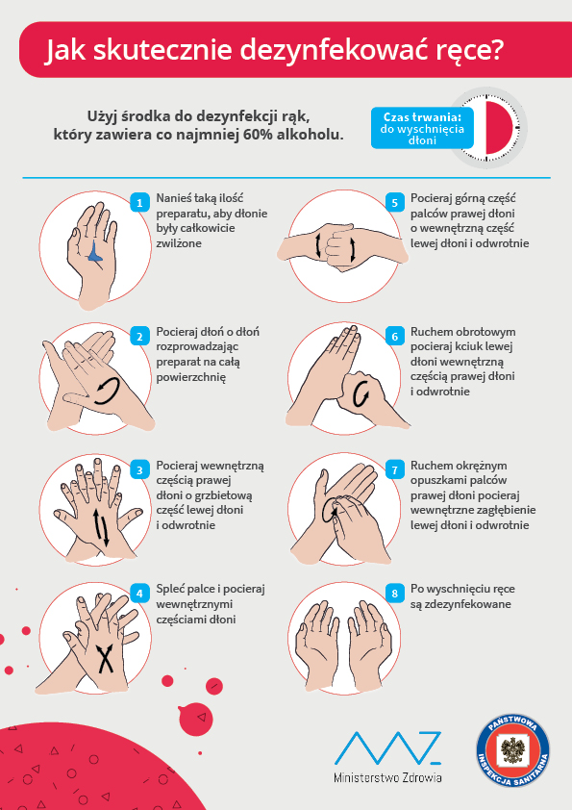
Załącznik nr 1

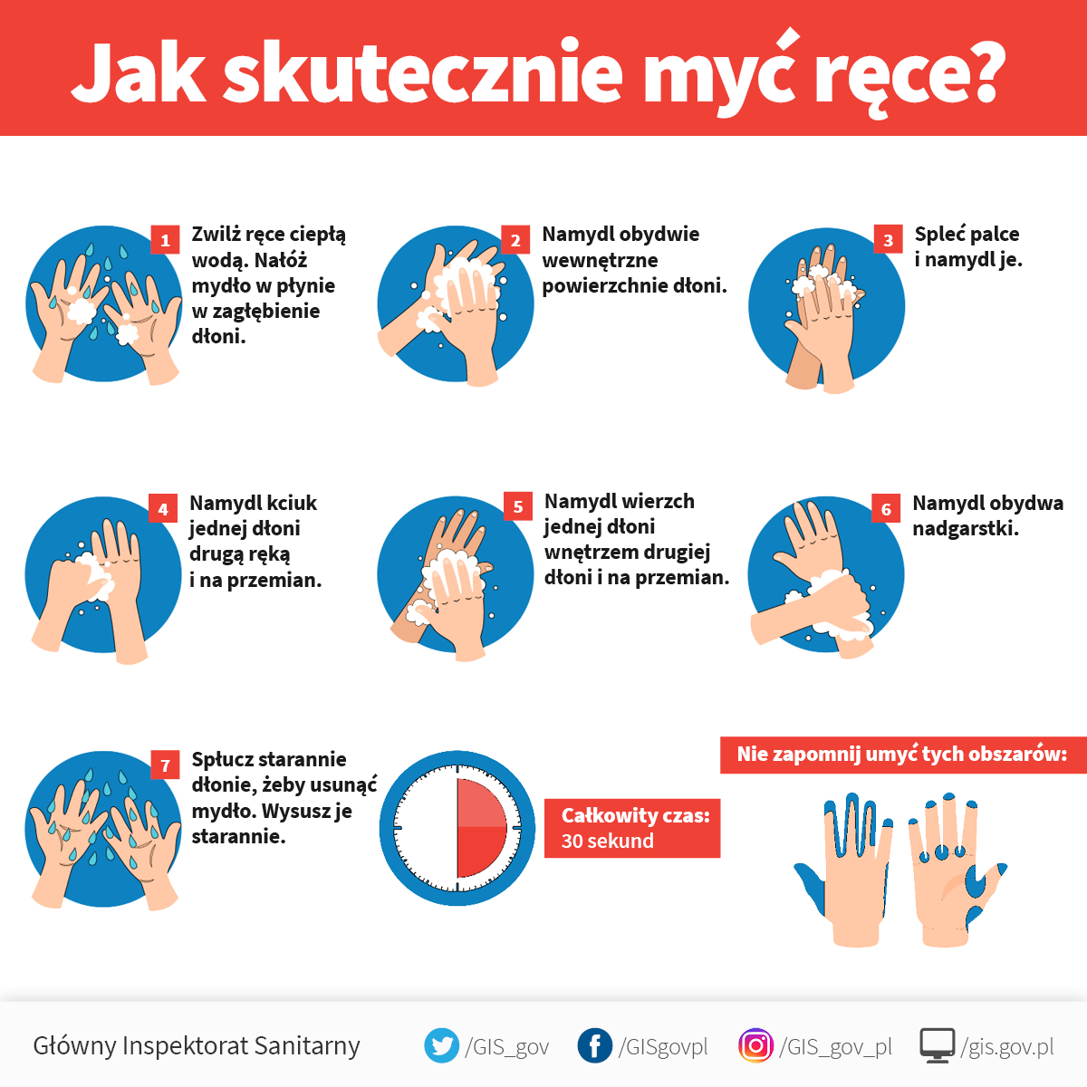

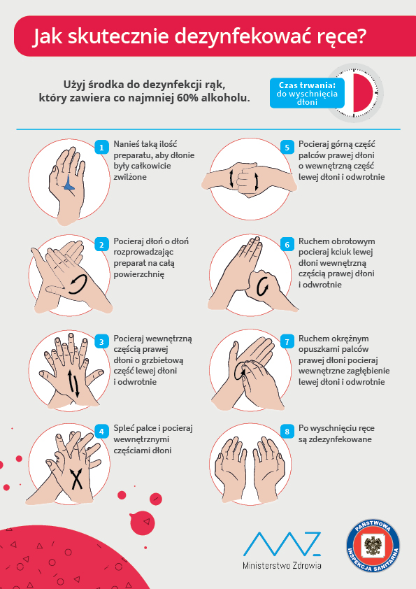

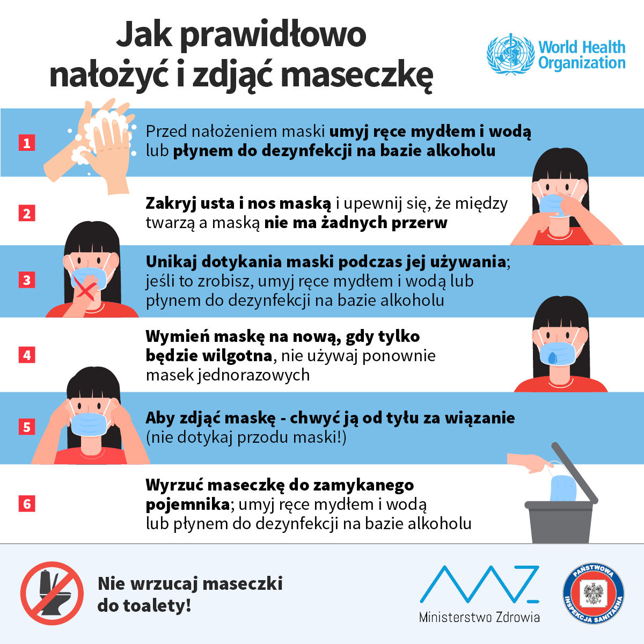

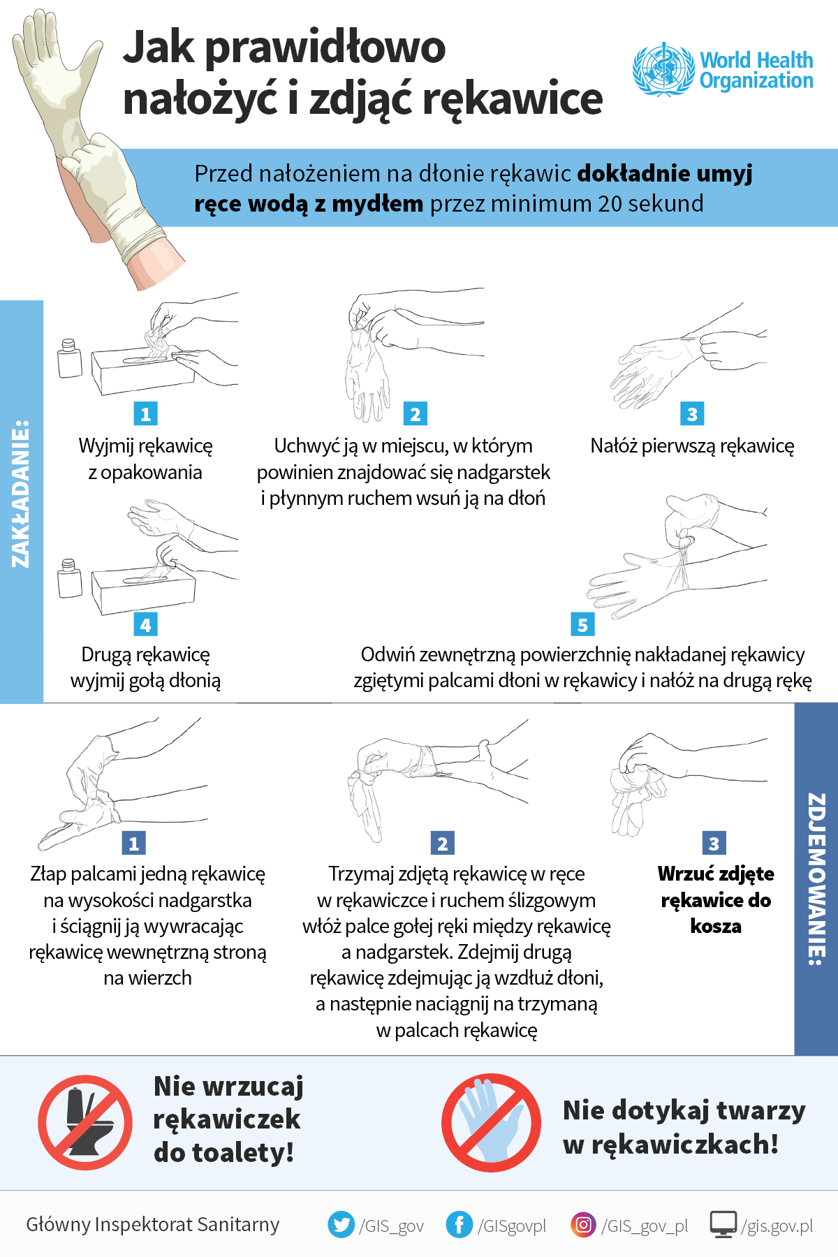

Załącznik nr2
Monitorowanie prac porządkowych - mycie i dezynfekcja
Data i godzina przeprowadzonej dezynfekcji | Rodzaj dezynfekowanego pomieszczenia zgodnie z rejestrem w zał. 3 | Nazwa stosowanego preparatu | Imię i nazwisko oraz podpis osoby wykonującej czynność czyszczenia

Załącznik nr 3
Rejestr mycia i dezynfekowania pomieszczeń.
Ustala się, że dokonywanie czynności mycia i dezynfekcji będzie przebiegało wg następującego harmonogramu:
l.p. | Rodzaj powierzchni, sprzętu | Sposób mycia dezynfekcji | Częstotliwość | Osoby odpowiedzialne
1 | Ciągi komunikacyjne, podłoga korytarz, jadalnia | Woda z detergentem/  Płyn dezynfekujący | 2 razy dziennie | prac. obsługi  (I i II zmiana)  prac. kuchni
2 | Klamki, kontakty, poręcze | Płyn dezynfekujący | Min.3 razy dziennie | prac. obsługi  (I i II zmiana)  prac. kuchni
3 | Blaty, oparcia krzeseł | Płyn dezynfekujący | 2 razy dziennie | prac. obsługi  (I i II zmiana)
4 | Zastawa stołowa, sztućce | Detergent i wyparzanie w 60⁰C | Po każdym posiłku | prac. kuchni
5 | Sanitariaty | Środki myjące  Płyn dezynfekujący | 3 x dziennie | prac. obsługi  (I i II zmiana)  prac. kuchni
6 | Sprzęt gimnastyczny i sportowy | Płyn dezynfekujący | Po każdorazowym skorzystaniu przez grupę uczniów | Nauczyciele wychowania fizycznego
7 | Kuchnia: blaty robocze, noże, deski do krojenia, zastawa stołowa, sztućce, chochle, garnki, artykuły żywnościowe w opakowaniach | Środki bakteriobójcze i detergenty  Płyn dezynfekujący | Po każdorazowym skorzystaniu | prac. kuchni

Załącznik nr 3
INSTRUKCJA MYCIA I DEZYNFEKCJI
SPRZĘTU SPORTOWEGO

- Instrukcja dotyczy mycia i dezynfekcji sprzętu sportowego: piłek, materacy, ławeczek
i drabinek sportowych, obręczy, pachołków, bramek piłkarskich itp.
- Ustala się częstotliwość mycia i dezynfekcji sprzętu sportowego po każdej grupie, która korzystała ze sprzętu sportowego.
- Przebieg czynności myjących i dezynfekcyjnych wpisuje się według załącznika do niniejszej instrukcji.
- Osoby wykonujące czynności mycia i dezynfekcji sprzętu sportowego - pracownicy obsługi.

Czyszczenie i dezynfekcja sprzętu sportowego
Data przeprowadzonej dezynfekcji | Rodzaj dezynfekowanego sprzętu | Nazwa stosowanego preparatu | Imię i nazwisko oraz podpis osoby wykonującej czynność czyszczenia

Załącznik nr 5
……………, dn. ………
DEKLARACJA RODZICA
Ja niżej podpisana/podpisany
………………………………………………………………………………………………………
oświadczam, że:
1. Zapoznałem/łam się z treścią „Procedur bezpieczeństwa na terenie ZPO w Kadzidle w okresie pandemii Covid-19”
2. Zobowiązuję się do przestrzegania obowiązujących „Procedur bezpieczeństwa na terenie ZPO w Kadzidle w okresie pandemii Covid-19” związanych z reżimem sanitarnym przede wszystkim: wysyłania/przyprowadzania do szkoły tylko i wyłącznie zdrowego dziecka, bez kataru, kaszlu, podwyższonej temperatury ciała oraz natychmiastowego odebrania dziecka ze szkoły (max.45 min.) w razie wystąpienia jakichkolwiek oznak chorobowych w czasie pobytu w szkole.
Przyjmuje do wiadomości i akceptuje, iż w chwili widocznych oznak choroby
u mojego dziecka, dziecko nie zostanie w danym dniu przyjęte do szkoły i będzie mogło do niej wrócić po ustaniu wszelkich objawów chorobowych min. 5 dni.
3. Deklaruję pełne zastosowanie się do wytycznych MEN, GIS i MZ oraz mam świadomość, że realizowanie tych zaleceń przez szkołę, może wiązać się z ograniczeniami pobytu i opieki nad dzieckiem oraz innymi restrykcjami, a także podporządkowanie się poleceniom dyrekcji i nauczycieli w tym zakresie.
4. Uczeń jest/nie jest (niewłaściwe skreślić) uczulony/a na wszelkie środki dezynfekujące.
Wyrażam zgodę na pomiar temperatury ciała w razie zaobserwowania niepokojących objawów zdrowotnych w czasie pobytu w szkole u mojego dziecka
Podaję mój aktualny numer telefonu, który bezwzględnie będzie odpowiadał na połączenia przychodzące: ……………………………………………………………………………………
Zobowiązuję się do poinformowania dyrektora szkoły o wszelkich zmianach w sytuacji zdrowotnej odnośnie wirusa Covid-19 w moim najbliższym otoczeniu
.…………………………………
(podpis rodziców/opiekunów prawnych)

Dyrektor szkoły
Halina Prusaczyk

